MOÇÃO Nº 883/2019

Manifesta apelo ao Poder Executivo Municipal para a roçagem e limpeza na calçada em área pública, na Rua Euclides da Cunha, próximo ao número 855, no bairro Santa Rita de Cassia.

Senhor Presidente,
Senhores Vereadores,

CONSIDERANDO que, moradores do bairro Jardim São Joaquim, estiveram procurando por este vereador e relataram que, o local esta necessitando em caráter de urgência da limpeza e roçagem, uma vez que o mato se encontra bastante alto, trazendo incomodo e impossibilitando que o local seja transitado e utilizado pela população;

CONSIDERANDO que além da reclamação quanto ao mato alto e a falta de limpeza, os moradores relataram que o local não tem manutenção já há muito tempo e por falta dos serviços ora solicitado, a população local sofre com o aparecimento de animais peçonhentos, como, aranhas, escorpiões inclusive cobras, decorrentes ao mato alto e a falta de limpeza;

CONSIDERANDO que, a atual situação de mato alto junto à área pública localizada na Rua Euclides da Cunha próximo ao nº 855, no bairro Santa Rita de Cassia, já se perdura há meses, sendo que munícipes relatam uma sensação de abandono por parte do Poder executivo Municipal quanto à área pública ali existente;

CONSIDERANDO por fim que, a calça esta impossibilitada de transitar por pedestres que levam seus filhos para as escolas diariamente, como o mato esta bastante alto, isso tem feito que o munícipe passa pela rua, trazendo insegurança e risco de serem atropelados por veículos que circulam pela via;
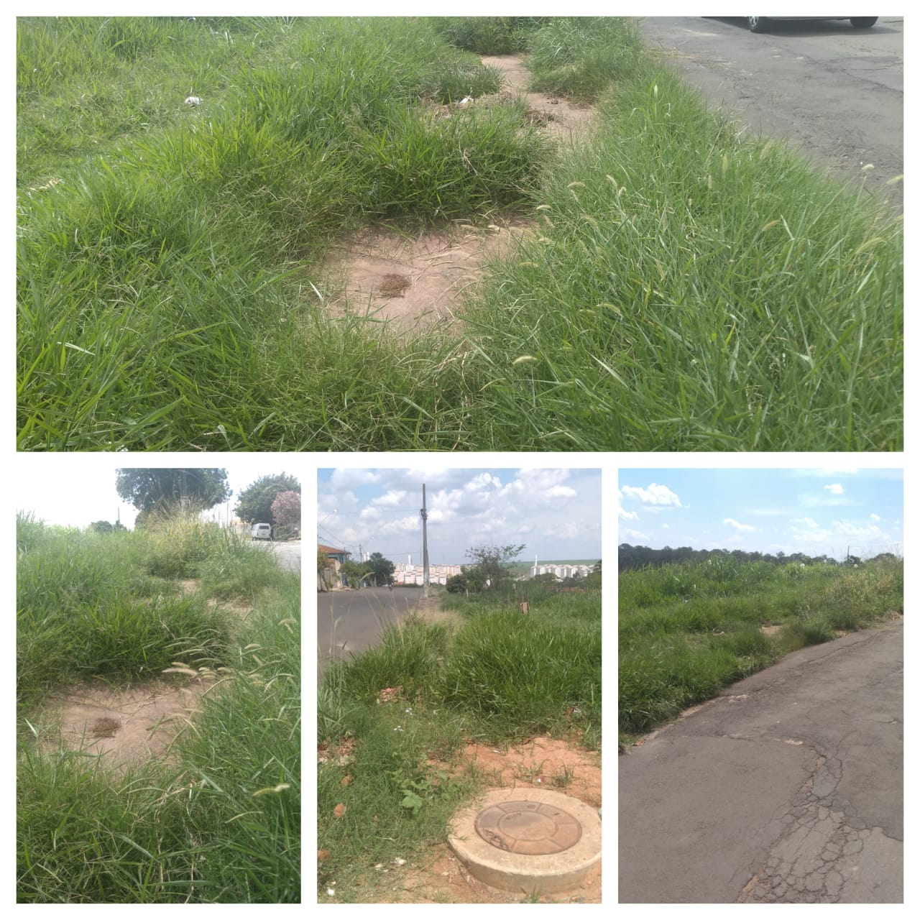
Ante o exposto e nos termos do Capítulo IV do Título V do Regimento Interno desta Casa de Leis, a CÂMARA MUNICIPAL DE SANTA BÁRBARA D’OESTE, ESTADO DE SÃO PAULO, apela ao Ilustríssimo Senhor Prefeito Municipal para a roçagem e limpeza em calçada na área pública, Rua Euclides da Cunha próximo ao nº 855, no bairro Santa Rita de Cassia, Santa Rita de Cassia, neste município.

Plenário “Dr. Tancredo Neves”, em 18 de novembro de 2.019.

JESUS VENDEDOR

-Vereador-

